SV Welsumer und Zwerg Welsumer Bez. Nord
Jahresbericht 2025

Das Jahr 2025 für unseren Bezirk begann nach Maß – die Sommertagung im hohen Schleswig-Holstein bei Torben Staar stellte sich als ein großartiges Event dar. Trotz der teils weiten Wegstrecke nahmen zahlreiche Mitglieder die Einladung an. Neben unserer abgehaltenen JHV und einer intensiven Tierbesprechung kam das Miteinander nicht zu kurz. Es wurde an den Käfigen und am Tisch, vor, nach und während des Essens über unser Hobby und auch persönliche Dinge gesprochen. Eine vollkommen runde Veranstaltung, wofür Torben und seiner Familie unser Dank gilt.
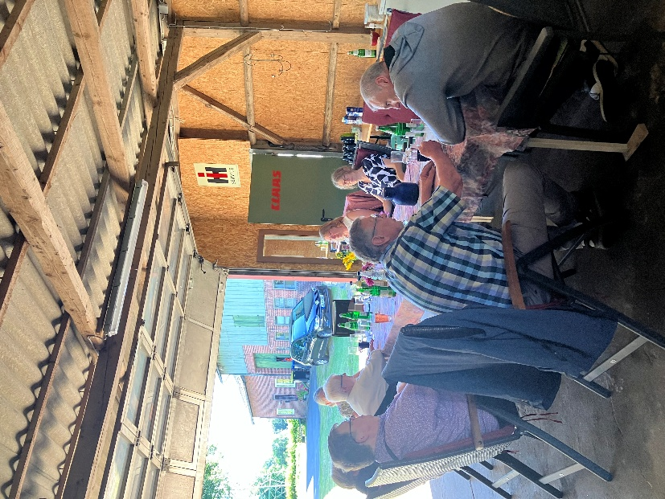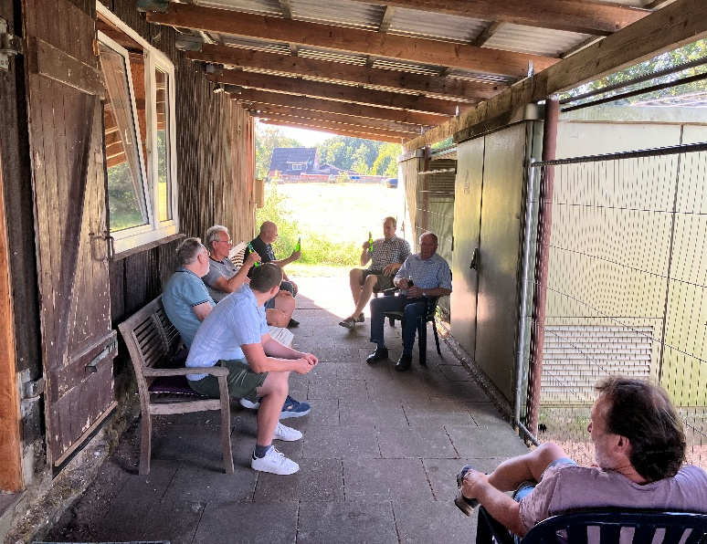
Anfang Oktober zogen dann Wolken über uns auf – die Vogelgrippe machte die Durchführung der meisten Ausstellungen nicht möglich. Neben den Bundesschauen für Hühner und Zwerghühner fielen auch die HSS in Thüringen und zu unserem Leid die BSS in Bötersen aus. Besonders schmerzlich war dies, hatten wir doch eine herausragende Meldezahl von 96 Welsumern und 155 Zwerg Welsumern gemeldet. Ein lange nicht da gewesenes Ergebnis, welches wir in der Zukunft wiederholen sollten.
Nun hoffen wir auf ein sorgenfreies 2026 mit zahlreichen Ausstellungen und Zusammenkünften. Denn bei allem züchterischen Wettstreit sollte das Zwischenmenschliche immer an erster Stelle stehen

Folgende Termine merkt euch für das laufende Jahr gerne vor:
23.08.2026 Sommertagung mit JHV bei Fam Püschel in Beverstedt- Lunestedt
3.-4.10.2026 LV-Schau Weser-Ems in Wüsting mit Werbeschau unseres Bezirks
31.10.-1.11.2026 Bezirkssonderschau in Bötersen
14.-15.11.2026 Hauptsonderschau in Warmsen / Bezirk Hannover

Allen Mitgliedern/innen wünsche ich einen wunderbaren Jahresverlauf und eine erfolgreiche Aufzucht der Jungtiere. Wir sehen uns auf den geplanten Veranstaltungen .

Herzliche Grüße wünscht euch,
Marc de Groot (1. Vors. Bezirk Nord / Dissen im März 2026)

